君乐宝白小纯“全民嫩活 一起健康”整合营销
广 告 主：君乐宝-白小纯
所属行业：快消类
执行时间：2020.05.01-07.31
参选类别：跨媒体整合类
营销背景
行业背景：常温液态奶保质期长，受物流条件制约较小，在国内乳制品市场中占据绝对主导，且需求增速仍快，未来5-10年，仍是牛奶行业主力产品。
企业背景：随着交通发展，科技创新，区域乳企低温优势降低，君乐宝急需大力发展常温液态奶，实现企业的持续增长。
品牌背景：2018年，君乐宝乳业旗下上市仅一年的常温液态奶全新品牌“白小纯”异军突起，助力君乐宝常温液态奶实现30%的增长，品牌初建即具有旺盛生命力和市场潜力。
营销背景：君乐宝白小纯聚焦新一代活力年轻消费人群，2019年全面进行品线和品牌双升级，定位“新一代原生嫩牛乳”，签约新生代小花赵今麦为品牌形象代言人，定制品牌主题歌舞，打造歌舞广告片，并通过全新品牌主张“越简单越快活”对话消费者，初步树立了“新一代活力牛奶”的品牌形象，需要持续聚焦年轻群体，夯实品牌形象。
营销目标
2019年品牌焕新后，正式开启与新一代人的沟通，通过继承并深挖品牌资产作为传播内容，通过互动参与的沟通方式，传递“简单快活”的品牌态度和“嫩活”的品牌标签认知，扩大并提高品牌在年轻消费群体中的认知度和好感度，塑造“新一代活力牛奶”的品牌形象。
调动全部资源进行整合营销，快速扩大品牌知名度，借势营销热度联动终端和电商，推出专属促销活动，将传播力转化为销售力，通过品牌影响力提升和营销活动助力销售。
策略与创意
营销策略：
抓住竖屏趋势，突破常规营销，开创全媒体内容立体化互动营销创新模式。以高流量平台抖音作为营销核心阵地，聚合传播核心内容，通过整合线上线下全渠道分发推广打造内容交互覆盖式沟通矩阵，并联动终端和电商，实现品牌认知和产品销量提升双重任务。
创意策略：
继承并深挖2019白小纯品牌资产，充分利用年轻化的沟通形式——主题歌舞，发起#抖出嫩活范er#全民嫩活舞挑战赛活动，将主题歌舞改编为较短易学版本，突出歌曲活力和节奏感，降低舞蹈难度，增强趣味性和记忆度，号召全新参与模仿。
创意亮点：
1、深挖品牌自带的年轻化歌舞沟通资产整合营销，顺应竖屏时代趋势，利用平台特性改编，强化品牌嫩活年轻的形象；
2、充分利用代言人明星效应，借势粉丝营销，调动年轻用户参与积极性，活动宣传中多维度使用代言人明星效应，分别是代言人活动发起、活动预热、代言人奖品、代言人互动等；
3、开创全媒体内容立体化互动营销创新模式，充分利用现有品牌资源，选择高流量年轻化平台作为内容发起和聚合地，以一场活动联动全渠道资源分发传播，打造内容交互覆盖式沟通矩阵；
4、创建KOL矩阵，多类型达人扩散不同圈层，地域性达人精准覆盖主销区域，多维度内容营造品牌形象，引导用户积极参与。
执行过程/媒体表现
品牌内容深挖：整场营销活动利用新一代年轻人喜欢的沟通形式，持续深挖品牌歌舞资产，多维度改编主题歌舞，适用于线上线下全渠道推广，打造更年轻更嫩活的品牌形象；
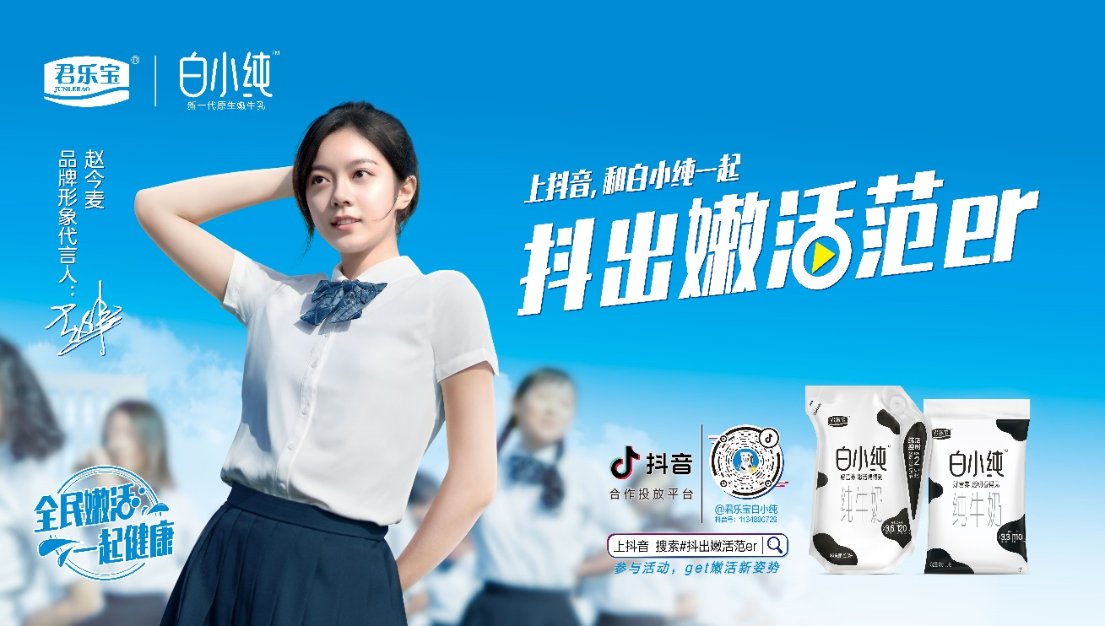
高流量平台选取：顺应竖屏趋势，选择高流量年轻人聚集的平台——抖音，发起#抖出嫩活范er全民嫩活舞挑战赛，利用抖音强势资源引流，搭载硬广进行扩散传播，结合平台特性以多维度内容创作搭载达人传播，引导用户参与，产出大量UGC内容；
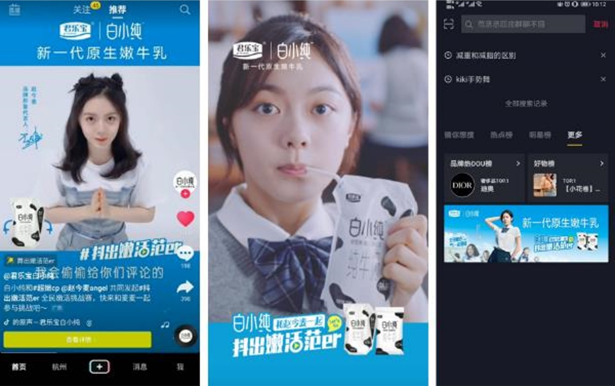
联动年轻族群：用年轻人喜欢的舞蹈方式作为抖音挑战赛核心内容，并上线白小纯活力贴纸特效，通过年轻人喜欢的代言人、达人示范引导，新媒体和传统媒体共同触达更多圈层，将年轻人联动在一起，号召更多新一代年轻人自发参与，与品牌活力互动；
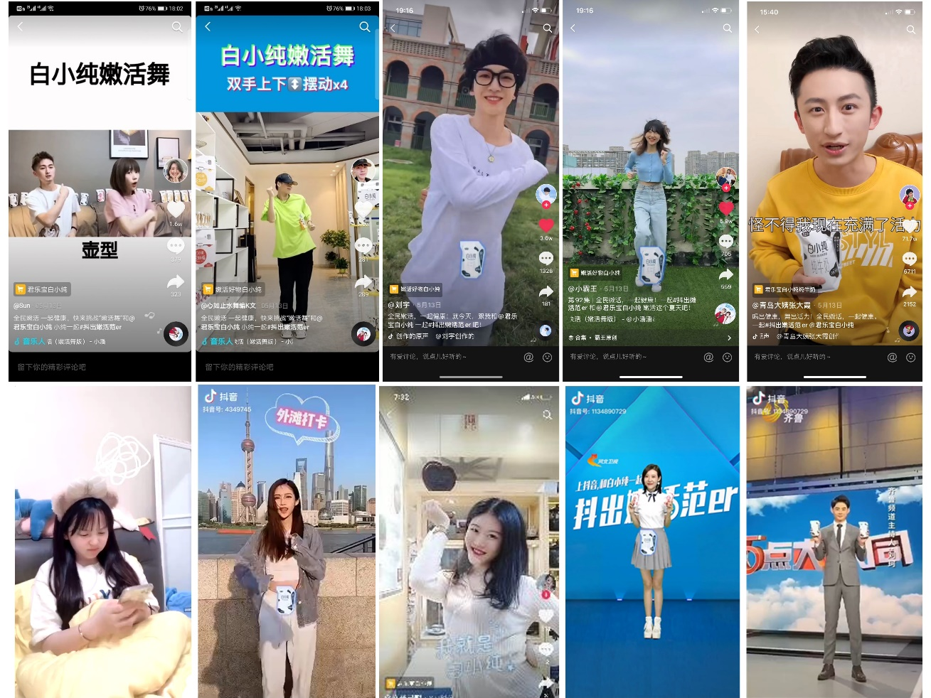
联动传统媒体：通过传统媒体覆盖更广人群和圈层，借势品牌年度合作赞助栏目在活动期间植入宣传活动信息，并定制专题栏目播出，同时户外电梯广告补强曝光，深化品牌认知、提升影响力；
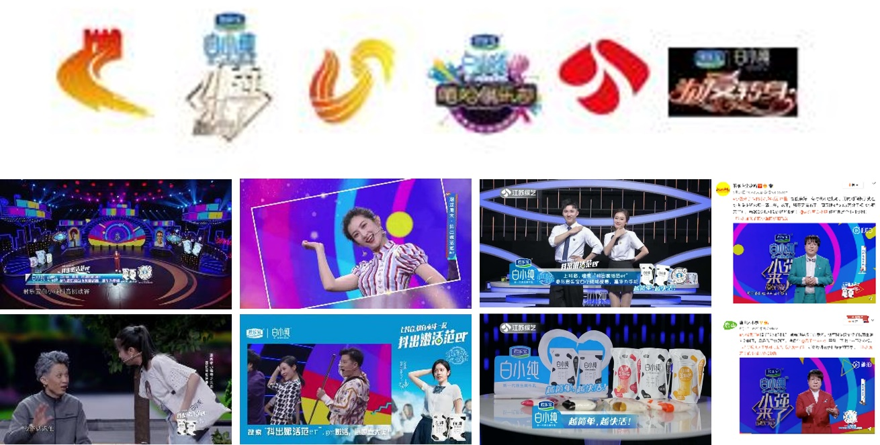
联动社交媒体：发挥社交媒体营销特性为品牌和活动发声，官方双微联动KOL、主持人、电视台，形成矩阵式传播，引爆话题；
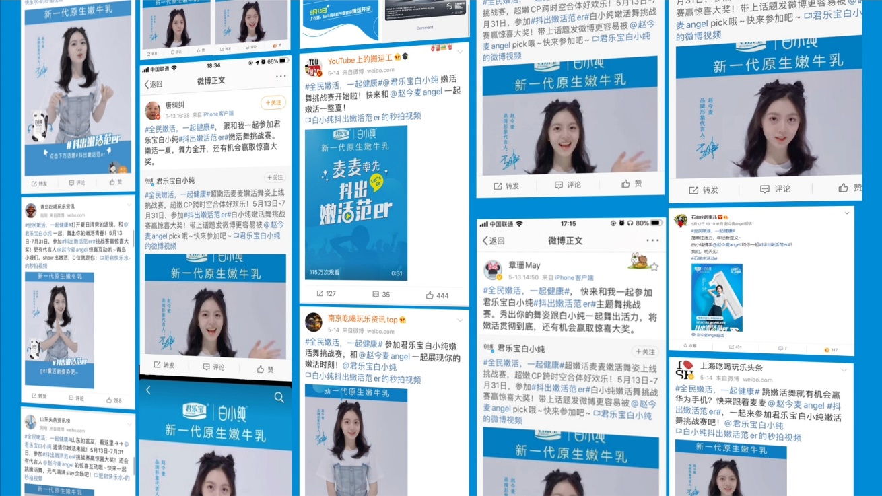
联动线下活动：在线下举办路演活动，通过现场互动宣传引流线上，利用产品体验促进销售；

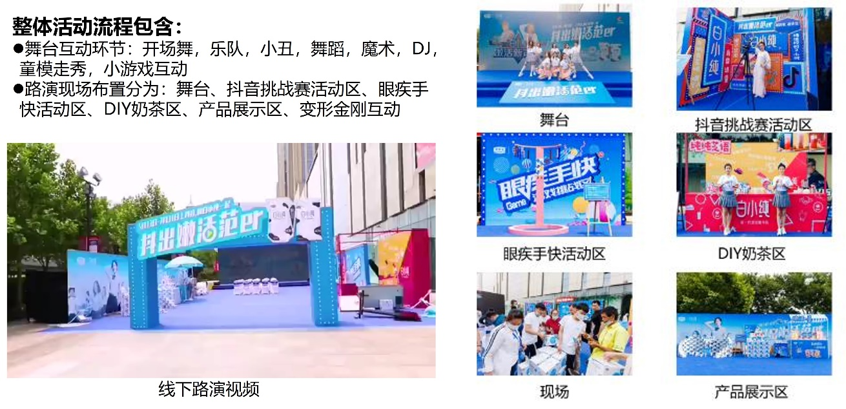
联动终端促销：通过线下“1元嫩享”的促销活动，全面刷新品牌形象，宣传引流线上，政策促进产品销售；
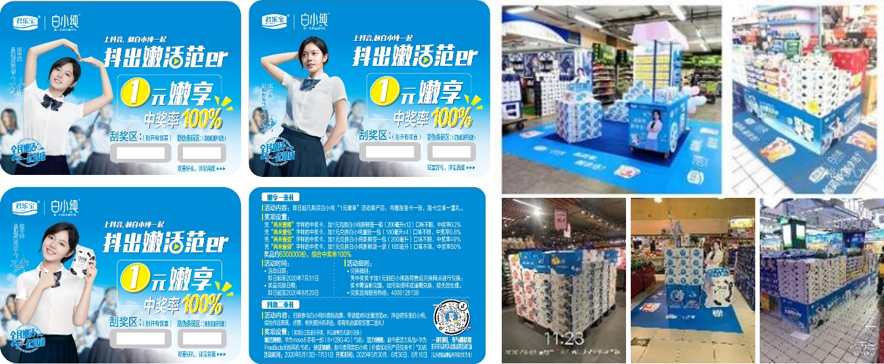
联动导流电商：通过抖音达人导流电商，同时推出代言人系列礼品卡，将传播力转化为销售力；
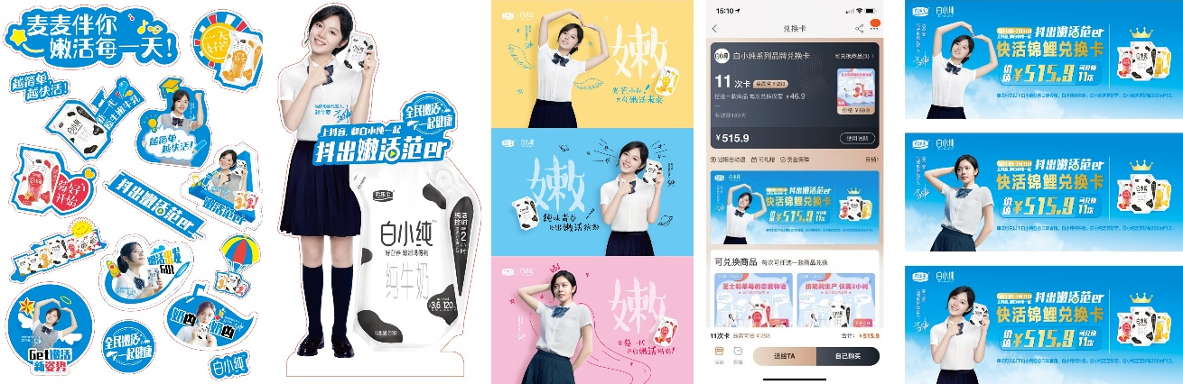
内容爆炸聚合：全渠道分发推广引流后，大量优质内容重新聚合到抖音平台，形成内容爆炸式传播。
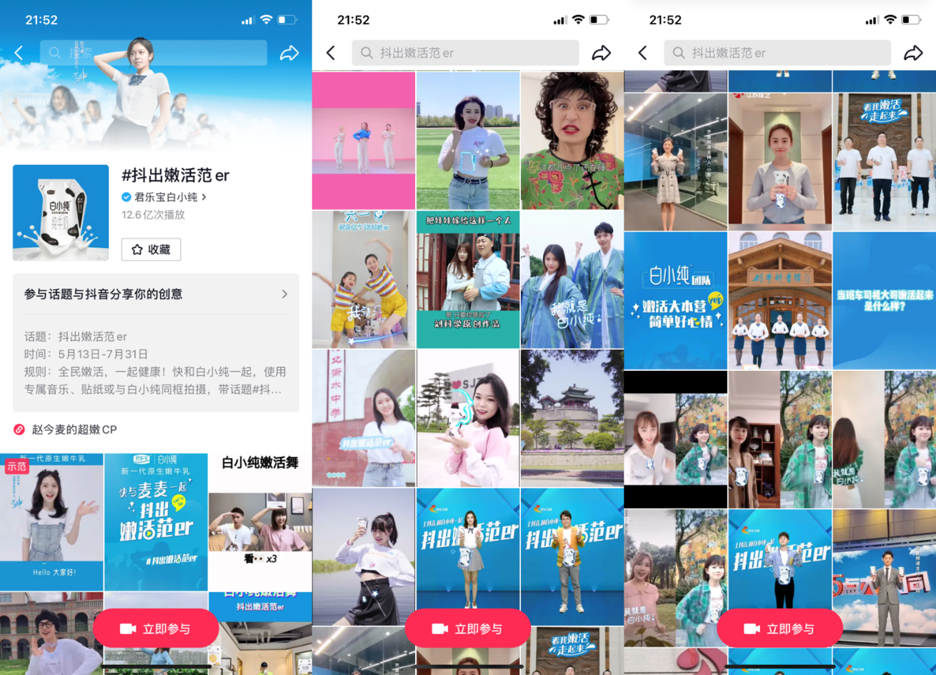
营销效果与市场反馈
君乐宝白小纯以“全民嫩活 一起健康”为主题，深挖品牌歌舞资产作为核心传播内容，开创了全媒体内容立体化互动营销创新模式。
精细化内容管理，选择高流量平台抖音作为核心阵地进行内容发起和聚合，打造内容交互覆盖式沟通矩阵。结合微博、微信等新媒体矩阵，联合电视台热门栏目合作推广，配合BTL线下终端和电商促销宣传活动，实现了网络新媒体、电视传统媒体、BTL终端的全面联动、内容分发推广，在吸引参与人数和品牌传播上取得了的非常显著的效果。
- 抖音单平台曝光互动量12亿+，微博话题曝光互动量9亿+，电视栏目宣传曝光量59亿+，全网总曝光80亿+。在全民中掀起“嫩活舞”的狂潮，#抖出嫩活范er也一举成为全民话题，引起了全民广泛的自发讨论、热议和参与。
- 活动期间，白小纯产品销量迅速飙升，执行首月便实现销量翻番。
本轮整合营销开创了与新一代年轻人的品牌沟通方式，全网声浪声量效果极佳，助推白小纯成为中国新一代嫩活族群的标志性品牌，实现了品牌和销量的双赢！
(数据由抖音、新浪微博、河北/江苏/山东电视台，及君乐宝白小纯内部统计后提供）

